Маршрутный лист для учащегося
Предмет | Математика
Ф.И.О. учителя | Коркина Н.В.
Учебник | Алматы кітап
Урок №, тема урока | №155, Решение задач с помощью буквенных выражений.
Цели обучения | Ты научишься составлять буквенное выражение по задаче
Ф.И. учащегося (заполняется учеником)
Здравствуйте ,ребята.
Порядок действий | Ресурсы  (заполняется учителем) | Выполнение  (заполняется учеником)
Изучи | Изучи презентацию к уроку
Выполни в тетрадь | 1. Найдите значения выражений с переменными.  2.Составьте выражение по условию задачи и запиши ее в тетрадь.  1. В кинотеатре детский билет стоит а тенге, а взрослый –b тенге. На сеанс купили с детей и х взрослых. Сколько денег получено в кассе.  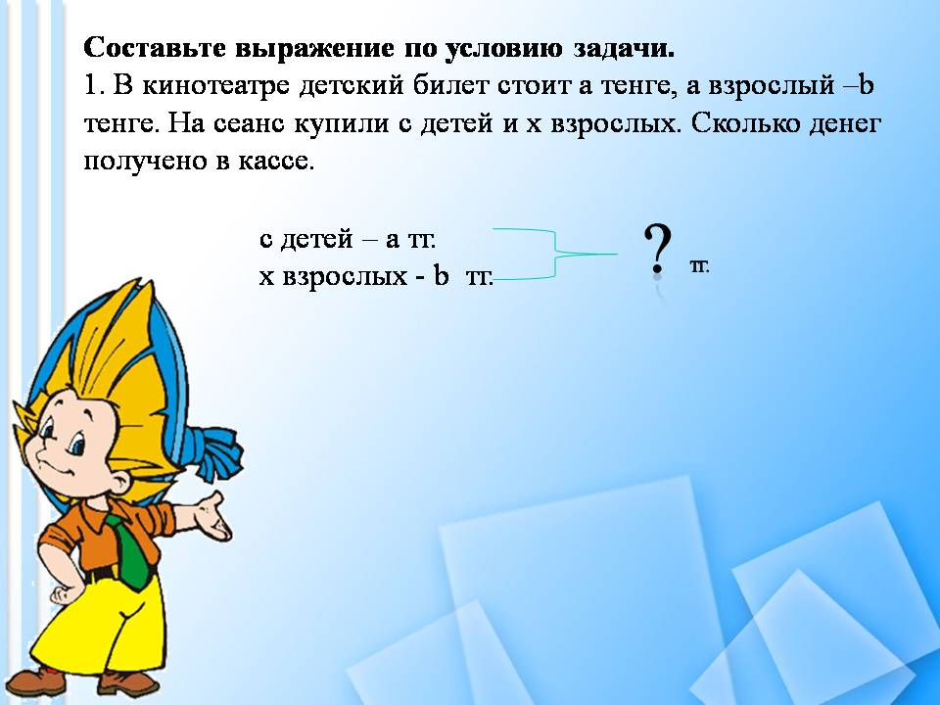  3.Реши уравнение.запиши решение в тетрадь  700-у=98*5  Составьте выражение по схеме и найдите его значение. Решение запиши в тетрадь.  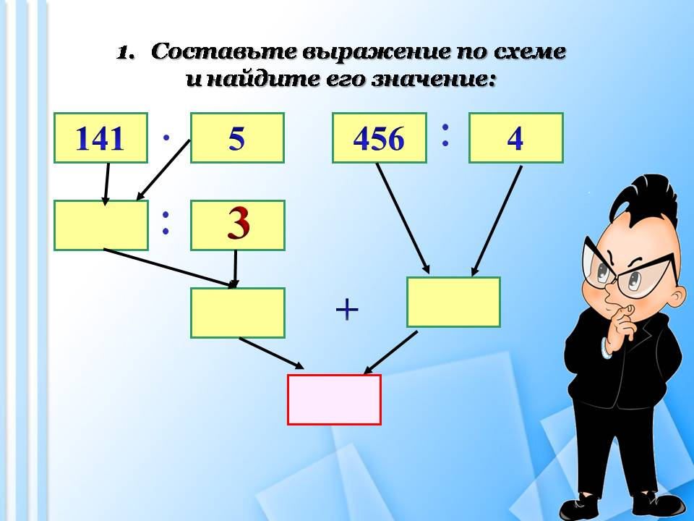
  а | 15 | 9 | 70 | 8 | 100
  в | 5 | 9 | 5 | 90 | 4
  а+в
  а*в

Вы должны записать в тетрадь:
1. Задание 1 Составь по таблице выражения, запиши в тетрадь и реши
2. Задание 2. Составь буквенное выражение к задаче.
3. Задание 3. Решить уравнение с. 64 № 5 (первое уравнение)
4. Задание 4. Записать выражение по схеме, определить порядок действий и решить.

